Завтрак  Груша/банан  Каша пшеничная (кукурузная) молочная  Кофейный напиток без молока  Печенье  Компот из кураги  Сок  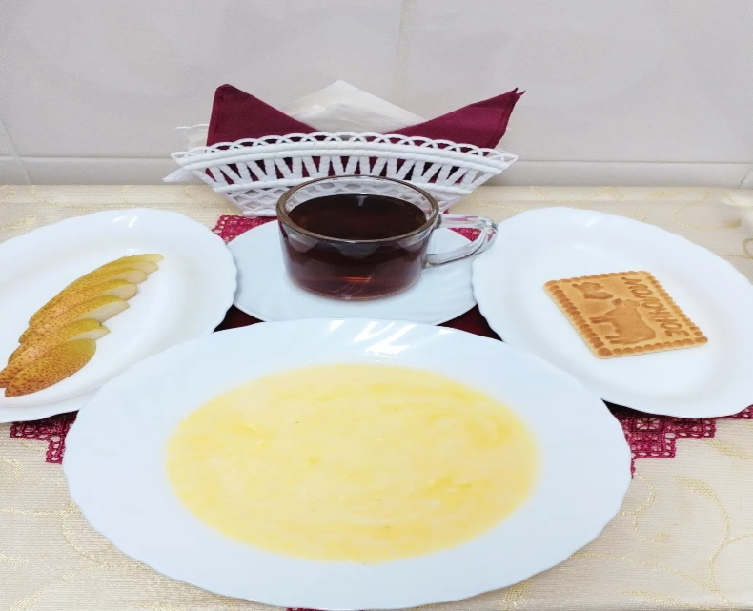 | Обед  Салат из томатов в с/с  Суп геркулесовый  Запеканка вермишелевая с отв. мясом  Напиток витаминный «Витошка»  Хлеб столичный  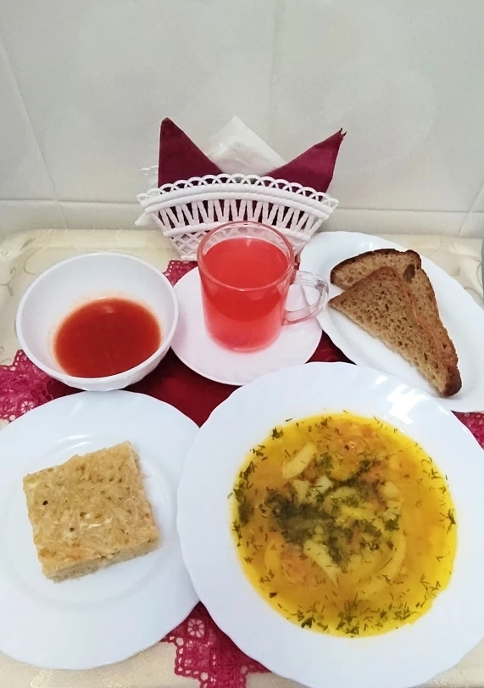
Полдник  Йогурт  Шарлотка яблочная простая  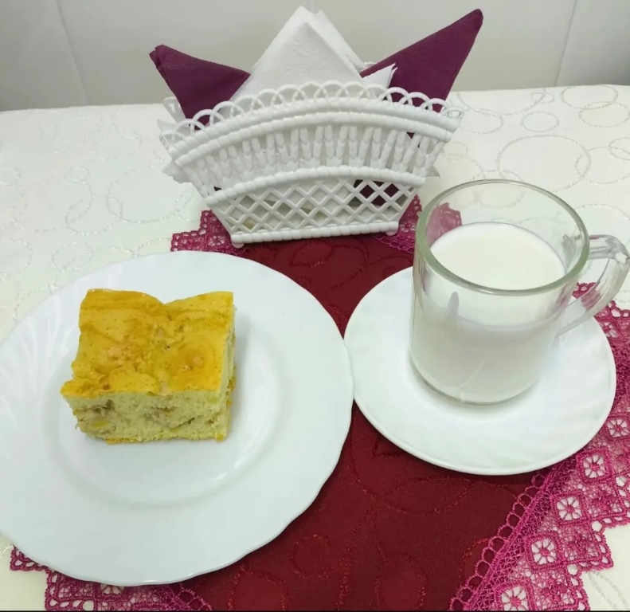 | Ужин  Салат из свежих помидоров  Драчена  Чай с лимоном  Хлеб пшеничный  